MOJ POPOLDAN
SPROSTITVENA DEJAVNOSTOVI   | POZDRAVLJENI UČENCI,PA POGLEJMO, KAJ SEM VAM PRIPRAVILA ZA DANES.  MINUTKA ZA ZDRAVJE:  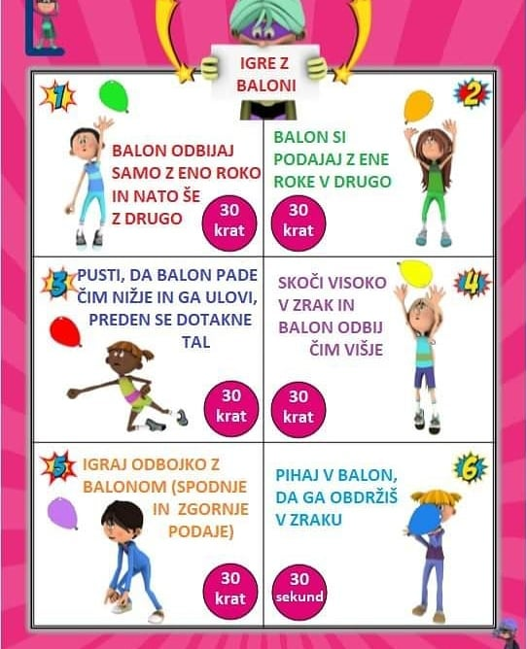
KOSILO   | ZDAJ SI TEMELJITO UMIJEŠ ROKE, KAJTI ČAS JE ZA KOSILO, VERJETNO TE JE NA TO OPOZORIL ŽE TVOJ ŽELODČEK. VPRAŠAJ MAMO, ČE JI LAHKO KAKO POMAGAŠ. NATO PRIPRAVIŠ MIZO. PRI MIZI SE PRIMERNO OBNAŠAŠ, TI TO TAKO ŽE VEŠ IN PRAV TAKO PRAVILNO UPORABLJAJ JEDILNI PRIBOR. PO KONČANEM KOSILU POMAGAJ MAMI POSPRAVITI MIZO.
  SAMOSTOJNO UČENJE – UTRJEVANJE SNOVI | REŠI SUDOKU.  - V VSAKI VRSTICI SO VSE SLIČICE (VSAKA NATANKO ENKRAT),  - V VSAKEM STOLPCU SO VSE SLIČICE (VSAKA NATANKO ENKRAT).  - V VSAKEM OD ŠTIRIH MANJŠIH KVADRATOV SO VSE SLIČICE (VSAKA NATANKO ENKRAT).
USTVARLANO PREŽIVLJANJE PROSTEGA ČASA   | PRIPRAVILA SEM TI USTVARJALNO DELAVNICO. KER TRAVNIKI ŽE LEPO CVETIJO, BOMO TUDI DANES NAREDILI TRAVNIK, MALCE DRUGAČE.  ZA DELO POTREBUJEŠ:  - BARVNI PAPIR ZA PODLAGO,  - ZELEN KOLAŽ PAPIR,  - ORANŽEN KOLAŽ PAPIR,  - KOŠARICE ZA PRALINE,  - ŠKARJE,  - LEPILO.  IZ ZELENEGA KOLAŽ PAPIRJA IZREŽI STEBLA IN LISTE ZA CVETLICE IN JIH PRILEPI NA BARVNI PAPIR POLJUBNE BARVE. KOŠARICE ZA PRALINE NALEPI NA STEBLA. NAREDIŠ LAHKO POLJUBNO ŠTEVILO CVETLIC.  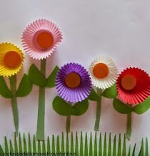

SPROSTITVENA  DEJAVNOST | UDOBNO SE NAMESTI IN POGLEJ LUTKOVNO PREDSTAVO: ZELIŠČA MALE ČAROVNICE.  https://4d.rtvslo.si/arhiv/lutkovne-predstave-lutkovnega-gledalisca-maribor/174679128

ŽELIM TI LEP VIKEND.

